2022年衡阳市初中学业水平考试试卷地理
考生注意：
1.本学科为闭卷考试。
2.本试卷共两道大题，满分100分，时量60分钟。
3.本学科试卷的答案一律按要求填写到答题卡相应处。
I卷选择题（50分）
一、选择题（本大题共25小题，每小题2分，共50分。每小题只有一个正确答案）
迎接二十大，奋进新征程，建设航天强国。2022年6月5日10时44分，我国神舟十四号载人飞船在甘肃酒泉卫星发射中心发射成功。读我国四大卫星发射基地简图，完成下面小题。
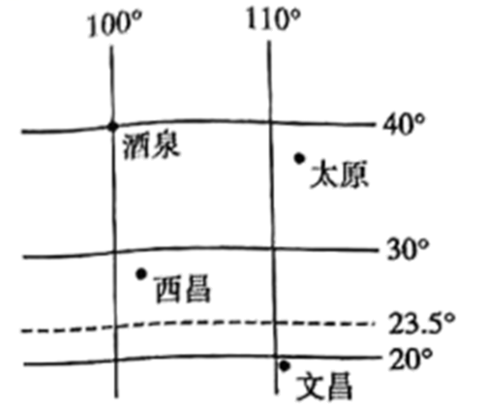
1. 与酒泉卫星发射中心所在地最接近的点的经纬度位置是（ ）
A. 40°N，100°W B. 40°N，100°E
C. 40°S，100°W D. 40°S，100°E
2. 神舟十四号载人飞船发射时，下列说法正确是（ ）
①太阳直射北半球②南半球处于夏季
③衡阳昼渐长④太阳直射点向南移动
A. ①② B. ②④ C. ③④ D. ①③
读等高线地形图，完成下面小题。
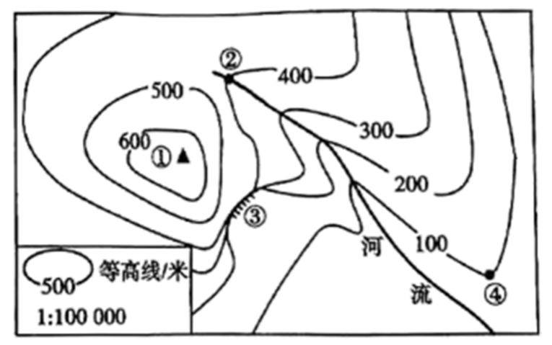
3. 图中数字处于陡崖位置的是（ ）
A. ①点 B. ②点 C. ③点 D. ④点
4. 图中①②两点的相对高度可能为（ ）
A. 650米 B. 400米 C. 120米 D. 280米
5. 关注时事，热爱和平。迄今为止，俄乌冲突已历时三月有余。俄、乌两国分别是指（ ）
A. 俄罗斯乌克兰 B. 白俄罗斯乌克兰
C 俄罗斯乌干达 D. 俄罗斯乌兹别克斯坦
读非洲局部区域简图，完成下面小题。
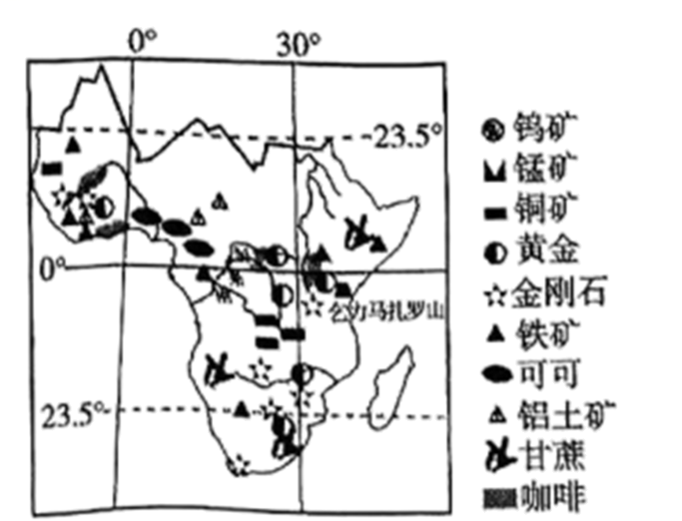
6. 撒哈拉以南的非洲具有“热、黑、高、富”的特点，对这些特点的解读不正确的是（ ）
A. 热——绝大部分地区位于热带 B. 黑——黑土分布广泛
C. 高——地形以高原为主 D. 富——矿产和生物资源丰富
7. 乞力马扎罗山是非洲最高峰，位于赤道附近，山顶终年积雪，被称为“赤道雪峰”，其主要的影响因素是（ ）
A. 纬度位置 B. 海陆位置 C. 地形地势 D. 人类活动
8. 欧洲西部旅游资源丰富。下列旅游活动的安排，正确的是（ ）
A. 乘船游览峡湾，观看午夜的太阳——意大利
B. 游水城威尼斯，参观白金汉宫——西班牙
C. 去阿尔卑斯山滑雪，参观世界表都伯尔尼——德国
D. 登埃菲尔铁塔，在卢浮宫欣赏名画《蒙娜丽莎》——法国
9. 美国是世界最大的农产品出口国，但咖啡、可可、天然橡胶等热带农产品需要大量进口，其主要原因是（ ）
A. 美国的热带面积狭小，国内对热带农产品的需求量大
B 美国农业生产水源不足
C. 美国种植热带农作物的技术落后
D. 美国的平原面积狭小
读两国轮廓示意图，完成下面小题。
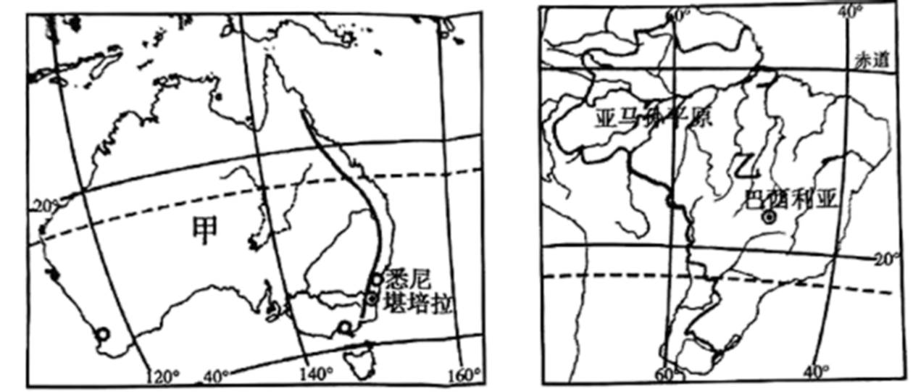
10. 有关两国的叙述，正确的是（ ）
A. 两国均被南回归线穿过 B. 两国都濒临太平洋
C. 两国的人口都主要分布在东北沿海地区 D. 两国都属于发达国家
11. 甲国有“世界活化石博物馆”之称，该国保留有古老动植物的根本原因是（ ）
A. 气候干旱，终年炎热 B. 海拔较高，地势险峻
C. 远离其他大陆，长期孤立 D. 河流稀少，水源短缺
12. 从2009年起，我国把5月12日定为全国防灾减灾日。灾害来临时，个人采取的防灾措施正确的是（ ）
A. 寒潮来临时，衣着注意防寒保暖 B. 泥石流来临时，顺山坡往下跑
C. 地震来临时，迅速跳楼逃生 D. 台风来临时，站在广告牌下躲避
13. 下表为我国领土四个端点的经纬度位置，端点④是我国领土的（ ）
端点 | ① | ② | ③ | ④
经纬度位置 | 49°N，135°E附近 | 40°N，73°E附近 | 4°N，112°E附近 | 53°N，123°E附近

A. 最东端 B. 最西端 C. 最南端 D. 最北端
14. 我国是一个多山的国家，山脉纵横交错，高原、平原、盆地、丘陵镶嵌其中，构成了一幅美丽的画卷。下图山脉间的地形区是（ ）
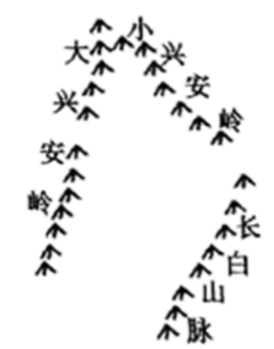
A. 华北平原 B. 东北平原. C. 云贵高原 D. 黄土高原
15. 据最新统计数据，2021年中国人口净增加仅48万人。全国出生人口再创新低，引发社会高度关注。今年的省级地方两会上，“三孩”成为政府工作报告中的关键词。2022年为激发生育意愿，你认为下列措施不可行的是（ ）
A. 降低生育成本
B. 在一定范围内实施生育奖励
C. 普惠教育，扩建公办幼儿园、中小学
D. 让女性不必在社会上承担工作，专职在家生养孩子
读川藏铁路及局部区域简图，完成下面小题。
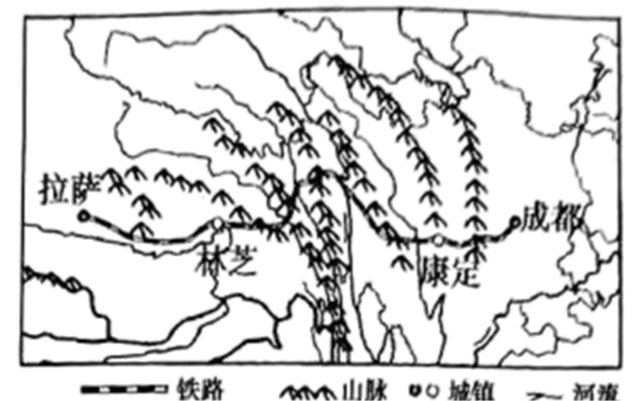
16. 川藏铁路林芝到康定段主要景观为（ ）
A. 山高谷深 B. 沙漠广布 C. 椰林成片 D. 平原广阔
17. 分布在川藏铁路沿线的少数民族主要是（ ）
A. 汉族 B. 蒙古族 C. 藏族 D. 傣族
北京是中国的首都，是享誉世界的历史文化名城。目前，北京还是世界上唯一的“双奥之城”。完成下面小题。
18. 2022年2月，北京冬奥会后，各国运动员可能会去游览北京哪些名胜古迹（ ）
A. 秦始皇陵兵马俑、十三陵 B. 故宫、长城
C. 颐和园、平遥古城 D. 天坛、布达拉宫
19. 目前中国是对外提供新冠疫苗最多的国家，其中北京是我国新冠疫苗研发集中地，主要是因为北京（ ）
A. 高等院校和科研机构多 B. 全年温和，降水丰沛
C. 是我国的政治、经济中心 D. 地处平原，交通便利
读珠江三角洲区域简图，完成下面小题。
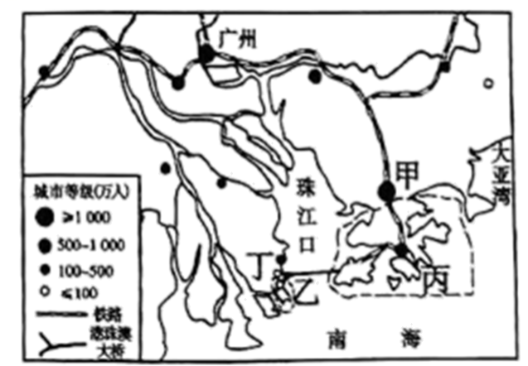
20. 图中表示香港的是（ ）
A. 甲 B. 乙 C. 丙 D. 丁
21. 珠江三角洲地区大力发展外向型经济，其有利条件是（ ）
①海陆交通便利②水热充足，农业基础好
③煤、铁资源丰富④毗邻港澳，邻近东南亚
A. ①② B. ③④ C. ①④ D. ②③
读台湾省及附近区域简图，完成下面小题。
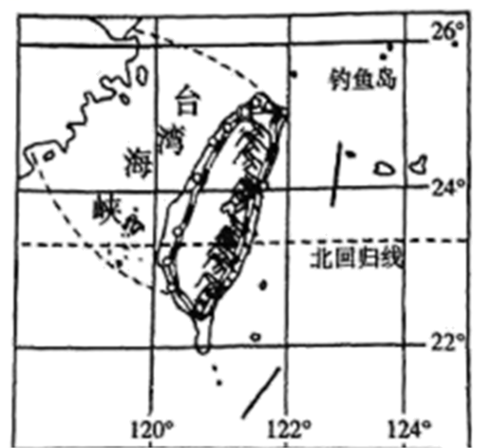
22. 台湾岛上的铁路线呈环状分布，主要原因是（ ）
A. 这样设计更美观
B. 中部为山地，平原主要分布在四周沿海地区
C. 人口分布均匀
D. 大城市多分布在台湾岛东部
23. 两岸经贸往来中，距离台湾省最近的省级行政单位是（ ）
A. 浙江省 B. 福建省 C. 广东省 D. 江西省
24. 小满是中国二十四节气之一。“小满小满，麦粒渐满。”下列有关我国冬小麦说法正确的是（ ）
A. 主要分布在海南，一年三熟
B. 主要分布在长江中下游平原，一年一熟
C. 主要分布在华北平原，两年三熟或一年两熟
D. 主要分布在东北平原，一年两熟到三熟
25. 读图，判断该气候类型为（ ）
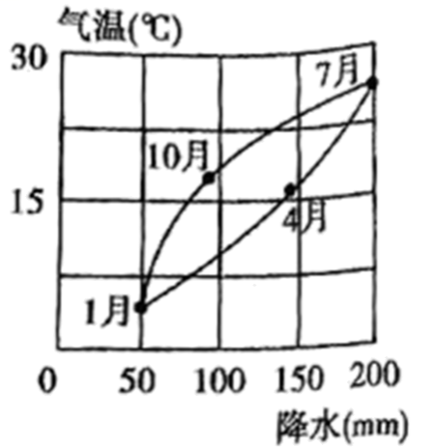
A. 温带季风气候 B. 亚热带季风气候
C. 温带海洋性气候 D. 地中海气候
II卷综合题（50分）
二、综合题（本大题共5小题，除特别注明外，其它每空1分，共50分）
26. 读图文材料，完成下列问题。
材料一2021年2月19日，央视新闻用“警示”一词报道了南极部分地区的雪变成了绿色和红色的现象，这与当地藻类在偏暖气候情况下大量繁殖密切相关，并称该现象可能导致极地冰雪消融失控。
材料二中国力争在2030年前实现“碳达峰”，努力在2060年前实现“碳中和”。见图甲。
材料三图乙是南极地区及相关资料图
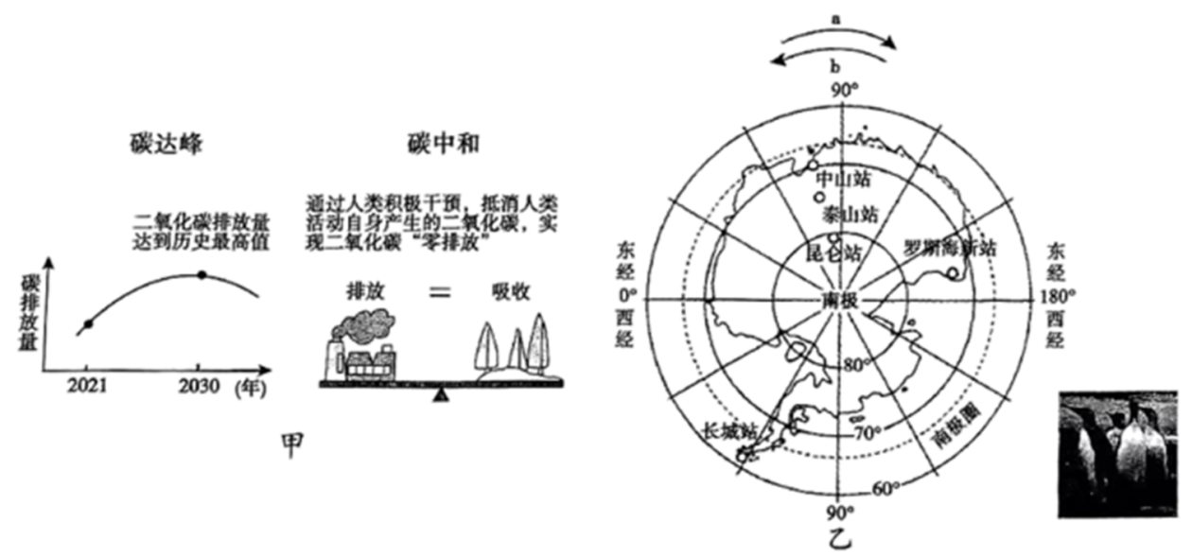
（1）乙图中a、b代表地球自转方向正确是________，长城站是中国在南极地区建立的第一个科学考察站，它位于南极点的________（方向）。
（2）极地地区是研究地球环境的“天然实验室”，中国在南极地区建立科学考察站一般都________（2月/8月），此时南极洲大部分地区出现________（极昼/极夜）现象。
（3）乙图中的动物是有南极“绅士”之称的________，为适应当地严酷的气候，它们有什么特点?________
（4）南极洲是冰雪世界。请分析材料一中“极地冰雪可能消融失控”的原因。
（5）为实现“碳达峰”和“碳中和”，作为中学生，我们该怎么做?
27. 读图文材料，完成下列问题。
材料一目前，全球的地壳活动进入活跃期，多处发生地震和火山喷发。2022年1月15日，岛国汤加发生大规模火山喷发，给当地居民生产生活带来较大的影响。2022年3月16日，日本福岛县附近海域发生7.3级地震，其首都震感强烈。
材料二下图是日本、汤加及周边局部区域简图
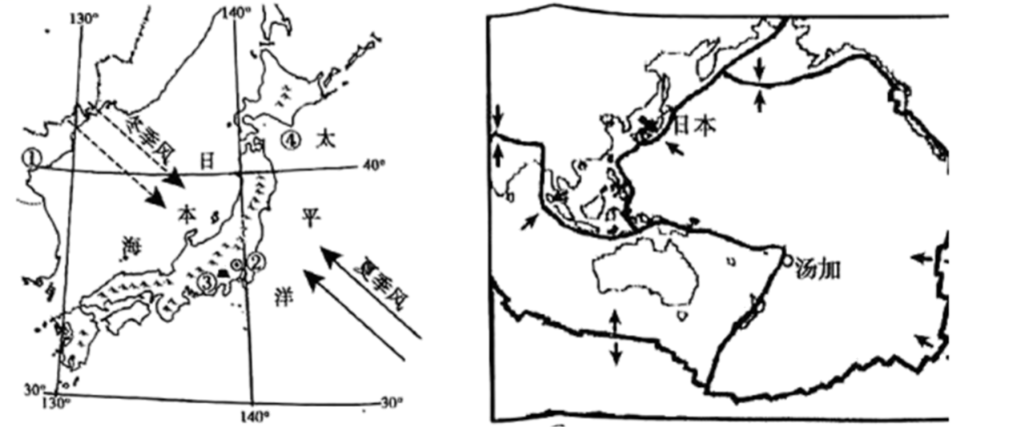
（1）填写图中数字代表的地理事物的名称。邻国：①________；首都：②________；山峰：③________；渔场：④________
（2）日本居民多为________ 民族；读图可知，日本和汤加都位于________。
（3）日本属于亚热带和温带季风气候。请分析其夏季太平洋沿岸多雨的原因。
（4）说一说火山喷发会给人们带来哪些影响?（从有利影响和不利影响分）
28. 读图文材料，完成下列问题。
材料一2022年4月16日10时，我国神舟十三号返回舱在内蒙古的东陆，此次航天任务圆满完成。
材料二下图是我国西北地区及风力发电简图
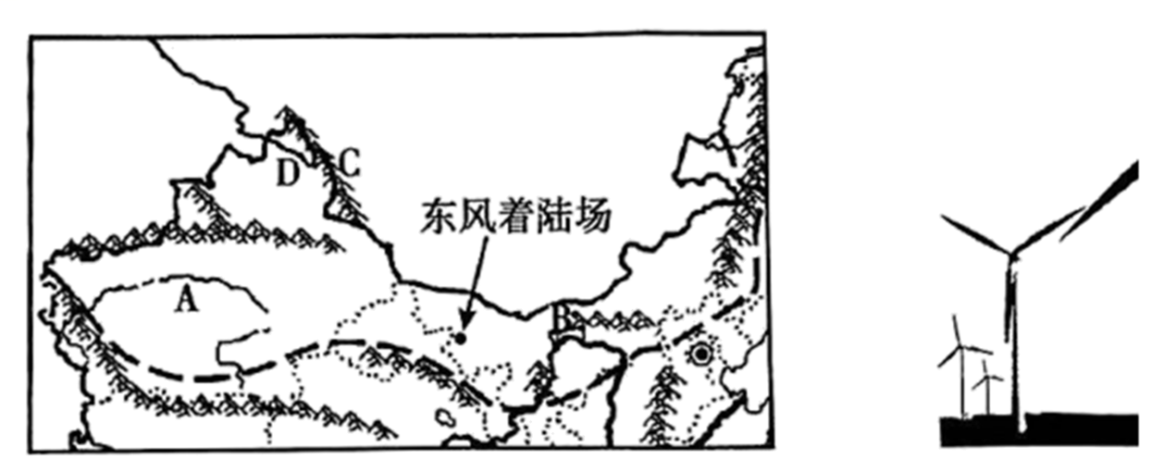
（1）本区自然环境的主要特征是________，A为我国最大的沙漠________。
（2）制约本区经济发展的主要因素是水源，B处是著名的灌溉农业区有“塞上江南”之称，其灌溉水源主要来自________。
（3）C处为________山脉，发源于此山脉的D________河，向北最终注入北冰洋。
（4）西北地区风力资源丰富。相比矿产能源，请分析风力发电的优势。
（5）神舟十三号返回舱选择内蒙古境内的东风着陆场着陆，请分析其有利条件。（可从地形、气候、人口分布等方面分析）
29. 读图文材料，完成下列问题。
材料一习近平总书记曾在实地察看长江沿岸生态环境和发展建设情抓大保护，不搞大开发”的长江发展新理念。
材料二下图是长江流域及长江三角洲区域图
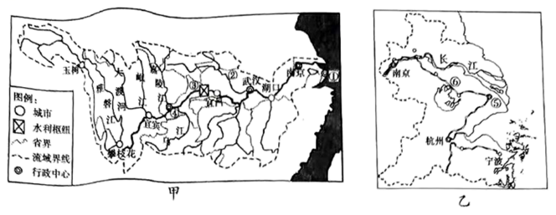
（1）读图甲可知，长江注入①________海，最大的支流是②________江，最大的水利枢纽③是________；城市④是________，是长江上游产业带的核心城市。
（2）图乙中城市⑤是________，是中国规模最大的城市，也是长江三角洲区域的核心，连接该城市与南京的铁路干线⑥是________线。
（3）长江是中国东西向交通的大动脉，自古以来就享有“黄金水道”的盛誉。请分析长江航运价值高的原因。（从自然条件和人文条件两个方面分析）
（4）长江流域某些地区为了扩大耕地面积，多生产一些粮食，曾倡导“围湖造田”。按照“共抓大保护、不搞大开发”新理念，你是否赞成这种做法并说明理由。
30. 读图文材料，完成下列问题。
材料一下图是湖南省简图
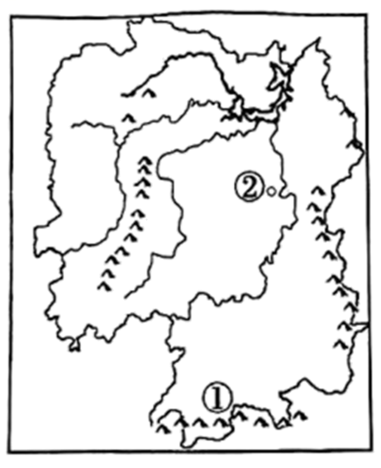
材料二民族要振兴，乡村必振兴。甲图为衡阳某乡村景观图，乙图为该村某生态农业园简介指示牌。该村探索“旅游+”模式，搭“乡村台”，打“生态牌”，唱“山水戏”，让更多百姓走上致富路，被评为“湖南省旅游名村”和“新农村建设示范村”。
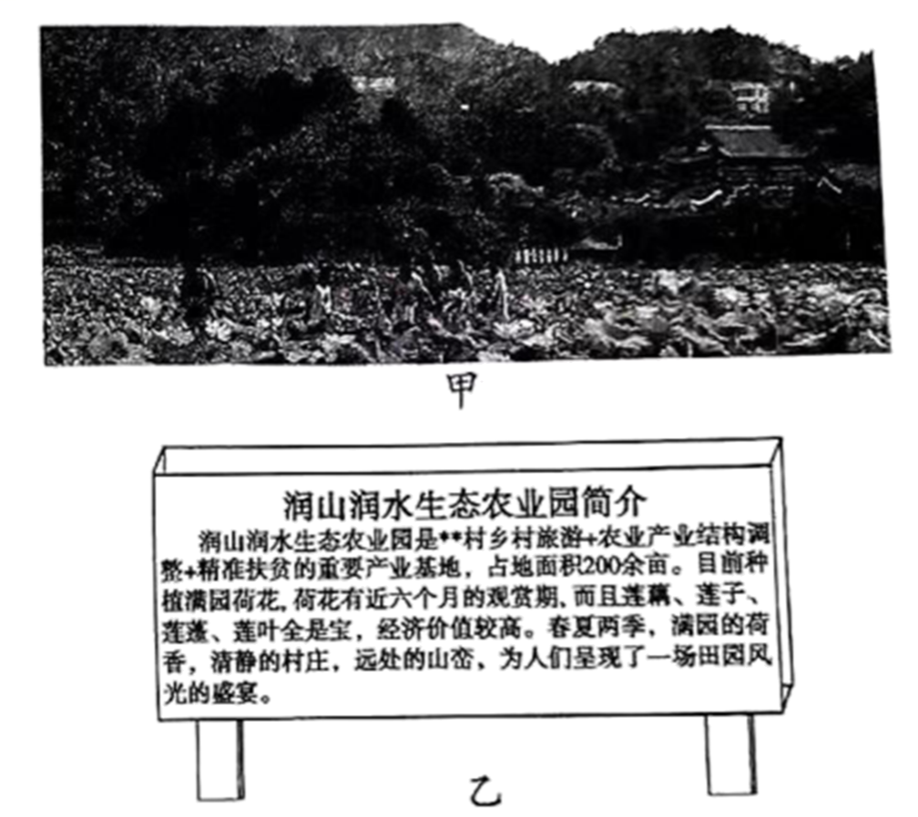
（1）湖南省的简称是________。湖南三面环山，其中山脉①是________。湘潭市所辖的②________是毛泽东同志的故乡，是著名的红色旅游基地。
（2）五月初五是中华民族的传统节日——端午节，湖南人民有吃粽子、赛龙舟的习惯，根据粽子的主要原料可知，湖南省主要的粮食作物是________。
（3）目前，我省已全面进入主汛期，暴雨集中、灾害多发。你认为暴雨天气可能会诱发哪些灾害?
（4）根据简介指示牌，说出此村有哪些旅游资源?
（5）该村发展“旅游+”模式，描述这种模式对当地有哪些意义?

